**附图1 项目地理位置图**

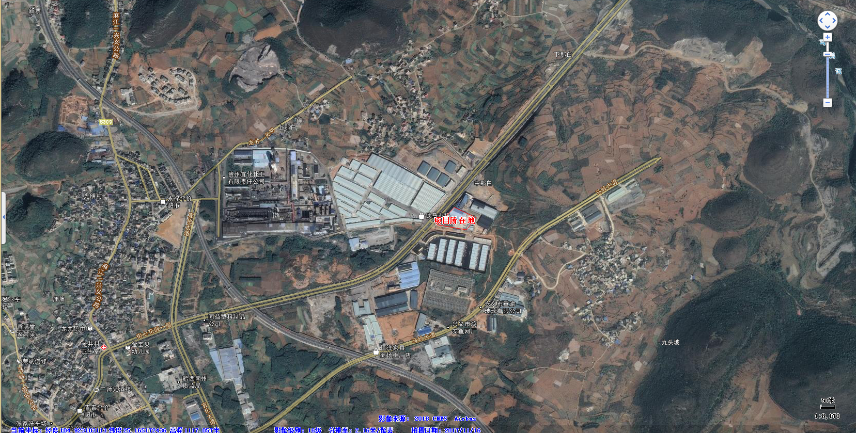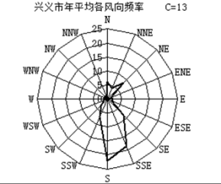

**项目所在地**

**附图2 外环境关系图**



铁马市场

**项目所在地**

**附图3 监测布点图**

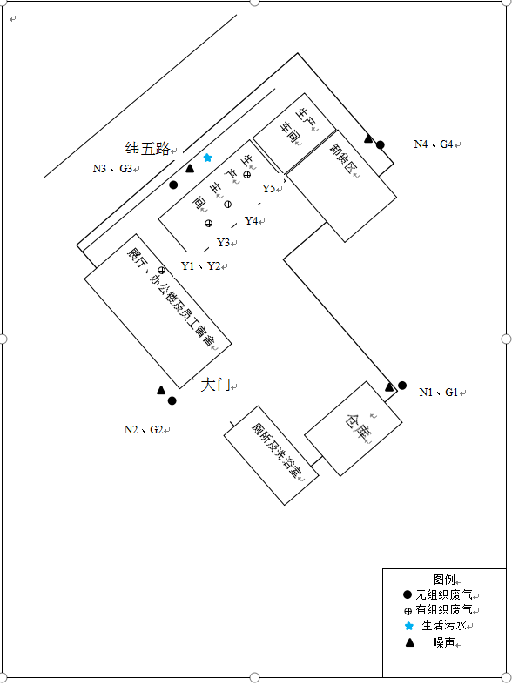

**附图4 项目环保设施及现场情况图**

|  |  |
| --- | --- |
| IMG_20181012_141800 | IMG_20180828_081752 |
| 布袋除尘器 | 一体化污水处理装置 |
| IMG_20181012_140916 | IMG_20180828_081856 |
| 水膜除尘 | 隔油池 |
| IMG_20180828_082244 | |
| 油烟净化器 | |